北京航空航天大学

2011－2012 学年 第二学期期末

《计算机网络》

考 试 卷

(2009级)

班 级______________学 号 _________

姓 名______________成 绩 _________

2012年6月4日

班号 学号 姓名 成绩

《计算机网络》期末考试卷
注意事项：1、请用蓝黑笔答卷，不能使用铅笔答卷

一、填空题 …………………………………………………………………(26分，每空2分)
- 按照覆盖范围对网络进行分类，最基本的两种类型是：_______________和_______________。
- 在无噪声情况下，若某通信链路的带宽为4kHz，采用16相位调制，则该通信链路的最大数据传输速率是：_______________kbps。
- 某数据链路层协议使用位串01111110作为帧的起始标志，如采用零比特填充方法，用户数据01111100111111010经过填充后的数据应该是________________________________。
- 主机设置IP地址119.16.100.43，该地址属于 类IP地址，如子网掩码为255.255.224.0，则子网广播地址是 。
- IEEE局域网的数据链路层分为_____________________和_____________________两个子层。
- ping命令使用的是 协议。
- 路由协议中OSPF协议使用 协议进行传输，BGP协议使用 协议进行传输。
- HTTP的英文全称是________________________________，它采用传输层协议是__________。

二、单项选择题………………………………………………………………（24分，每题2分）
      - IPv6地址长度和通常采用的记法为 D 。
A．64 bit，点分十进制 B．64 bit，冒号十六进制
C．128 bit，点分十进制 D．128 bit，冒号十六进制

      - 一个12端口的二层交换机的冲突域和广播域的个数分别是 B 。
A．12，12 B．12，1
C．1，12 D．1，1

      - 对于无序接收的滑动窗口协议，若序号位数为n，则接收窗口的最大尺寸为 D 。
A．2n-1 B．2n C．2^{n}-1 D．2^{n-1}
      - 关于传输介质，以下说法中错误的是 C 。
A. 双绞线被广泛用于以太网
B. 光纤又分为单模光纤和多模光纤
C. 光纤传输中的波分复用(WDM)实际上就是时分多路复用
D. xDSL技术仍然使用传统电话线

      - 下面关于PPP协议的说法，错误的是 D 。
A．可以支持不同的网络层协议 B．既支持异步链路，也支持同步链路
C．在建立LCP链路后，进行身份鉴别 D．使用帧序号来保证可靠传输

      - 以太网交换机按照自学习算法建立转发表，它通过 A 进行地址学习。
A. 帧中的源MAC地址 B. 帧中的目的MAC地址
C. 帧中的源MAC地址和目的MAC地址 D. ARP协议

      - 局域网中的某主机向另一IP地址发送分组时，该主机会用到 B 。
A. IP协议和ICMP协议 B. IP协议和RIP协议
C. IP协议和ARP协议 D. IP协议和RARP协议

      - 在某一个子网中，以下四台主机分配IP地址（子网掩码均为255.255.255.240），其中一台因IP地址分配不当而存在通信问题，这一台主机IP地址为 A 。
A． 200.10.1.190 B． 200.10.1.193
C． 200.10.1.196 D． 200.10.1. 201

      - 主机甲向主机乙发送一个(SYN=1, seq=1200)的TCP段，期望与主机乙建立TCP连接，若主机乙接受该连接请求，则主机乙向主机甲发送的正确的TCP段可能是： C 。
A. ( SYN = 1, ACK = 0, seq = 1201, ack = 1201 )
B. ( SYN = 1, ACK = 1, seq = 1200, ack = 1200 )
C. ( SYN = 1, ACK = 1, seq = 1201, ack = 1201 )
D. ( SYN = 0, ACK = 1, seq = 1200, ack = 1200 )

      - 主机甲与主机乙之间已建立TCP连接，主机甲向主机乙发送了三个TCP段，其中有效载荷长度分别为300、400、500字节，第三个段的序号为1500。传输过程中第二个段丢失，主机乙收到第一和第三个段后分别返回确认，分别返回的两个确认号是： A 。
A. 1100和1100 B. 300和1100 C. 2000和2000 D. 1100和2000

      - 关于应用层协议，以下说法中错误的是 C 。
A. DNS协议基于UDP
B. FTP使用2个TCP连接，一个控制连接和一个数据连接
C. WWW的熟知端口号是80，它是指客户端浏览器进程使用的端口号
D 域名解析过程可能需要进行多次迭代查询，它由域名服务器完成

      - 用户1与用户2之间发送和接收电子邮件的过程如下图所示，则图中①、②、③阶段分别使用的应用层协议可以是 C 。
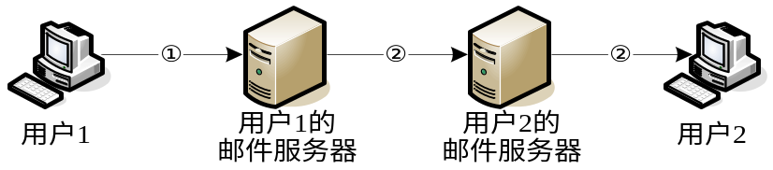
A. SMTP、SMTP、SMTP B. POP3、SMTP、POP3
C. SMTP、SMTP、POP3 D. POP3、SMTP、SMTP

三、简答题……………………………………………………………(共20分，每题各5分)
- 网络体系结构为什么要分成多个层次？请画出OSI七层体系结构与TCP/IP体系结构的对应关系。

- 某计算机连接在以太网上，其IP地址：202.112.136.130，子网掩码：255.255.248.0，网关地址：202.112.136.1。如该计算机向IP地址为202.112.130.150的主机发送一个IP数据报，则该计算机在将IP数据报封装成帧后，将该帧发送给谁？为什么？帧中的目的MAC地址如何得到？

- 链路状态路由和距离向量路由的主要区别是什么？试各举出一种代表性协议。

- 在TCP协议中，发送窗口的宽度是怎样确定的？

四、计算题………………………………………………………………………………( 30分)
- 用一根1公里长的电缆构造一个总线型的网络，介质访问算法采用CSMA/CD，信号传播速度为20万公里/秒，传播过程中无中继，数据传输速率为1Gbps。 （6分）
(1) 总线上的一个站点从开始发送帧后，最多经过多长时间能够检测到冲突？
(2) 在这个网络中，帧的最小长度应该是多少？

- 某单位有三个下属部门，分别建有局域网，局域网中的主机数量分别为50、90、60，三个局域网都通过该单位信息中心的一台路由器接入Internet，已知分配给这三个局域网的IP地址段为202.112.32.0/23。
    - 请给出路由器中这三个局域网对应的网络号和子网掩码，要求尽可能节省IP地址空间，且分配给每个局域网的地址空间连续。（4分）
    - 如果每个部门新增4台主机，(1)中的地址分配方案是否需要改动？如果需要改动，在满足（1）的条件下如何改？ (2分)
    - 如果某一部门由于业务扩展，计算机数量增至500台，如何解决联网问题？（2分）

- 如下图所示的网络中，每条链路边上的数字表示链路的开销。若采用距离向量算法进行路由选择，第一次交换距离向量时，每个节点仅将初始的路由表告知其邻居节点，试写出：
(1) 节点C的初始路由表。（4分）
(2) 路由收敛后，节点C的路由表。（提示：路由表的基本信息包括目的节点，链路开销和下一跳节点）。（4分）
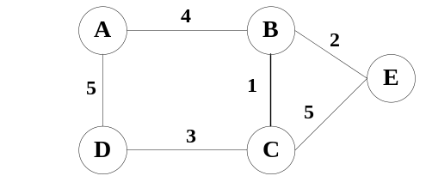

- 设TCP的ssthresh初始值为6（单位为报文段），当拥塞窗口上升到8时网络发生超时，TCP启用慢开始和拥塞避免。 （8分）
    - 分别求出第1轮次到第10轮次传输的拥塞窗口大小（单位为报文段），要求写出计算过程。
    - 如果发送的第1个报文段中seq=0，并且每次都以1000字节的长度发送报文段，经过10次后，再次发送时报文段中seq可能的最大值是多少？

